Wtorek, 23.06.2020r.
Dzień dobry!
Wszystkich serdecznie witamy!
Dzisiaj szczególny dzień- Święto Wszystkich Tatusiów! Mamy nadzieję, że upominki- niespodzianki przygotowaliście
Korzystając z okazji my też chciałyśmy złożyć Waszym Tatusiom najserdeczniejsze życzenia: samych słonecznych dni , wiele uśmiechu i radości , mnóstwa cierpliwości i Waszej miłości !
Kochani! W niedzielę zmieniła się pora roku- przyszło lato! Przypomnijmy sobie wszystkie pory roku…….. Na pewno nikt się nie pomylił , ale żeby się upewnić, czy znacie pory roku to przygotowałyśmy zdania, które musicie dokończyć:
- Teraz przyszło lato, a przed latem była………
- Kiedy lato przeminie to przyjdzie…………….
- Zanim przyjdzie wiosna to jest……………….
Posłuchajcie uważnie wiersza:
„Tato, czy już lato”? Beata Szelągowska
Tato, czy już lato?
Powiedz, proszę!
Powiedz, tato, po czym można poznać lato?
Skąd na przykład wiadomo, że już się zaczyna?
Po prostu:
po słodkich malinach,
po bitej śmietanie z truskawkami,
po kompocie z wiśniami,
po życie, które na polach dojrzewa,
po słowiku, co wieczorami śpiewa,
po boćkach uczących się latać,
po ogrodach tonących w kwiatach,
po świerszczach koncertujących na łące,
po wygrzewającej się na mleczu biedronce,
po zapachu skoszonej trawy i róż,
I... już!
Porozmawiajmy na temat treści wiersza. Po czym jeszcze można poznać lato?- swobodne wypowiedzi dzieci; zabawy w piasku, wyjazd nad morze, letnie owoce i rośliny itd.
Do następnej zabawy przygotujcie dla siebie grzechotkę. Bardzo łatwo to zrobić, wystarczy plastikowa butelka, do której nasypcie trochę ryżu lub kaszy, czy makaronu, zakręćcie i instrument gotowy!
Posłuchajcie piosenkę pt.: „ Lato płynie do nas” (słowa J.. Zuchora, muzyka K. Kwiatkowska)
No i oczywiście grajcie na swojej grzechotce w rytm piosenki!
https://www.youtube.com/watch?v=7MpIAWOGhoA
„Lato płynie do nas”
Raz, dwa, raz i dwa,
słońce idzie drogą,
z górki chmurki biegną dwie,
ref: Hop! Hop! - słychać w koło
Hop! Hop! - echo woła
Po jeziorze łódka mknie
lato płynie do nas
Raz, dwa, raz i dwa,
nadszedł czas zabawy,
pędzi, goni w polu wiatr
chce się z nami bawić.
ref: Hop Hop....
Nazwy przedmiotów kojarzących się z latem podzielcie na sylaby:
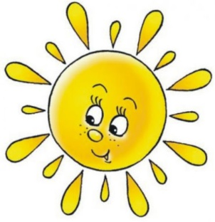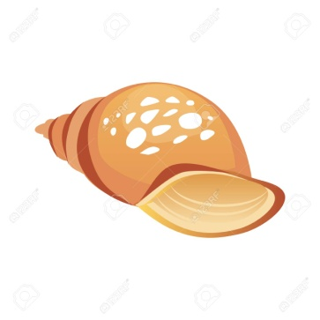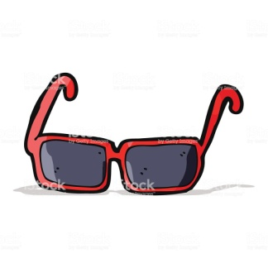
Letnie rytmy Powiedzcie, co powinno być w wolnym miejscu?
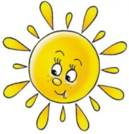 ?
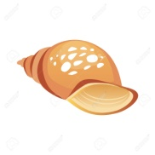 ?
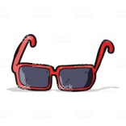 ?
Brawo!
Zadanie na ten wyjątkowy dzień- idźcie na rodzinny spacer, pobawcie się razem, pograjcie w ulubione gry….
Miłego dnia!
Do jutra!

Obrazy pochodzą ze strony istockphoto.com

